IMPLEMENTASI BI-DIRECTIONAL LONG SHORT TERM MEMORY (Bi-LSTM) UNTUK SISTEM REKOMENDASI JAMU MADURA
Implementation of Bidirectional Long Short-Term Memory (Bi-LSTM) for Madura Traditional Medicine Recommendation System
M. Rizki Khoirifa Sakib¹, Rika Yunitarini ², Mula’ab ³
Teknik Informatika/Teknik, Universitas Trunojoyo Madura, Bangkalan, Indonesia ^{1,2,3}
Email: rizkibjn63@gmail.com¹, rika.yunitarini@trunojoyo.ac.id², mulaab@trunojoyo.ac.id³

Abstract Traditional medicine is a traditional health beverage that continues to be consumed by the Indonesian population today. Based on a survey conducted by the Health Research and Development Agency in 2024, it was found that 59.6% of Indonesians use jamu as part of their traditional treatment efforts. Madura traditional medicine has potential as a non-food agricultural product, and due to the wide variety and benefits of Madura traditional medicine, further development is necessary to ensure the product's sustainability. A Madura traditional medicine Recommendation System was developed using the Deep Learning method Bidirectional Long Short-Term Memory (Bi-LSTM) and the Python programming language as a potential solution. Bi-LSTM was chosen for its ability to leverage both past and future information, making it advantageous in utilizing available data to produce better results. The study showed that the Madura traditional medicine recommendation system using Bi-LSTM achieved its best accuracy at 48% and a precision of 100%, with the best combination of hyperparameters being: epochs: 20, batch size: 128, dropout: 0.25, optimizer: Adam, and learning rate: 0.001.

Keywords: Bi-LSTM, Traditional medicine, Madura, Python, Recommendation System.

Jamu adalah salah satu minuman kesehatan tradisional yang masih dikonsumsi oleh masyarakat Indonesia sampai saat ini, berdasarkan survey yang dilakukan oleh Badan Litbang Kesehatan pada tahun 2024, diketahui sebanyak 59,6% masyarakat Indonesia memanfaatkan Jamu untuk upaya dalam melakukan pengobatan tradisional di Indonesia. Jamu Madura mempunyai potensi sebagai produk agri non pangan dan karena banyaknya jenis dari jamu madura serta khasiatnya, membuat pengembangan diperlukan agar produk tetap bisa bertahan. Sistem Rekomendasi Jamu Madura dikembangkan dengan metode Deep Learning Bidirectional Long Short Term Memory (Bi-LSTM) dan bahasa pemrograman Python dapat menjadi salah satu pengembangan. Bi-LSTM dipilih karena kemampuannya yang dapat memanfaatkan informasi dari masa lalu maupun masa depan yang merupakan kelebihan dari metode Bi-LSTM untuk memanfaatkan informasi yang ada sehingga mendapatkan hasil yang cukup baik. Dari hasil penelitian sistem rekomendasi jamu Madura menggunakan Bi-LSTM menunjukkan akurasi terbaik ada di 48% dengan presisi sebesar 100% dengan kombinasi hyper parameter terbaik ada di epochs: 20, batch size: 128, dropout: 0.25, optimizer: adam, learning rate: 0.001.

Kata Kunci: Bi-LSTM, Jamu, Madura, Python, Sistem Rekomendasi.

PENDAHULUAN
Jamu adalah minuman kesehatan tradisional yang masih sering dikonsumsi oleh masyarakat Indonesia sampai saat ini. Minuman jamu ini diramu dan diminum berdasarkan resep dari leluhur. Bahan dasar dalam produksi jamu merupakan tumbuhan-tumbuhan obat yang berada di lingkungan sekitar. Jamu sebagai bentuk kearifan lokal ini berkembang di masyarakat luas dan bersandar pada kepercayaan akan manfaat serta khasiatnya yang dianggap mampu mempertahankan kesehatan dan juga menyembuhkan berbagai jenis penyakit dengan murah, mudah dan tanpa efek samping [1]. Salah satu Jamu yang terkenal di Indonesia dari berbagai macam jamu dan yang masih banyak di konsumsi oleh sebagaian masyarakat yakni adalah Jamu Tradisional khas Madura [2]. Jamu Madura mempunyai potensi yang luar biasa sebagai sebuah produk agri non pangan, selain dari garam, rumput laut, dan tembakau. Jamu Madura bukan cuman terkenal di dalam negeri, tapi juga sudah merambah ke pasar luar negeri [3].
Jamu Madura terus mengalami perkembangan dan dengan banyaknya inovasi dalam formulasi jamu Madura, telah muncul banyak sekali jenis produk. Namun, perkembangan ini menuntut pengelolaan data rempah yang lebih terstruktur dan terkomputerisasi untuk produksi jamu Madura. Sayangnya, masih jarangnya pemanfaatan teknologi informasi secara optimal dalam mengelola data jamu Madura. Pengolahan data masih dilakukan secara manual, yang dapat mengakibatkan lambatnya perolehan informasi serta pembuatan laporan [4].
Dengan semakin berkembangnya jamu madura, sehingga semakin banyak varian yang ada seringkali membuat konsumen jamu Madura kesulitan dalam memilih jamu Madura yang tepat untuk beberapa keluhan kesehatan maupun untuk perawatan. Dan minimnya pemanfaatan teknologi informasi untuk jamu Madura [4].
Dan dengan adanya potensi dari jamu dan banyaknya jenis dari jamu madura serta khasiatnya disini peneliti ingin mengembangkan potensi serta mempermudah calon pelanggan atau pelanggan untuk mencari jamu yang sesuai dengan menyarankan menggunakan sistem rekomendasi. Karena dalam beberapa dekade terakhir, akibat terjadinya suatu revolusi dalam teknologi internet, jumlah informasi yang dapat tersedia juga sangat meningkat signifikan. Sistem rekomendasi adalah salah satu dari inovasi dalam revolusi. Sistem rekomendasi menawarkan pendekatan dalam memfasilitasi keinginan dari pengguna sistem [5].
Sistem rekomendasi adalah suatu teknik untuk membantu pengguna dalam mencari produk berdasarkan ketertarikan masing-masing pengguna dengan memberikan efisiensi waktu. Dari tahun 1990, sistem pemberi rekomendasi sudah dapat diterima secara luas dalam menangani kesulitan penyaringan data yang paling relevan dari sekumpulan data dalam jumlah besar dan kompleks [6]. Dengan adanya sistem rekomendasi jamu madura pengguna dapat mencari jamu yang sesuai dengan apa yang di inginkan pengguna.
Sistem rekomendasi dapat dipecah menjadi tiga jenis berdasarkan dari pendekatannya untuk menghasilkan rekomendasi. Pendekatan content based filtering, Pendekatan collaborative filtering dan Pendekatan hybrid filtering. Untuk atribut pendekatan content based filtering ditugaskan untuk setiap produk. Dengan menggunakan teknik temu kembali informasi pada atribut-atribut dari produk dimungkinkan untuk mendapatkan kesamaan antar produk, sehingga beberpa produk dengan atribut yang mirip memiliki tingkat kesamaan. Kelebihan dari content based filtering adalah kemungkinan untuk mendefinisikan secara tepat hubungan antar beberapa produk, yaitu untuk cross atau up-selling. Namun kelebihan ini muncul dengan kekurangan juga. Di satu sisi, pendekatan ini membutuhkan kata kunci dan atribut untuk setiap produk dan informasi ini harus selalu up-to-date [7].
Berbeda dari content based filtering, pendekatan collaborative filtering hanya membutuhkan data tentang interaksi pengguna dan transaksi pengguna seperti peringkat produk, pesanan pengguna, atau data dari aliran klik untuk memberikan rekomendasi. Data ini terus diberikan oleh pengguna saat menggunakan situs web, entah itu membeli atau menilai suatu produk. Perbedaan utama lainnya adalah bahwa pendekatan collaborative filtering didasarkan pada informasi konteks pengguna. Jadi kelebihan utama dari pendekatan ini ialah otomatisasi penuh dan semantik didasarkan penggunanya. Namun pendekatan ini membutuhkan sejumlah data tertentu sehingga dapat memberikan hasil yang bagus, yaitu jumlah pengguna dan yang lebih penting lagi adalah kuantitas transaksi pengguna [7]. Kekurangan collaborative filtering sendiri adalah terlalu bergantung dengan data peringkat produk dan riwayat pemesanan pengguna lainnya yang mungkin belum tentu sama dengan preferensi apa yang diminta oleh pengguna [8].
Hybrid filtering di ciptakan untuk menutupi kelemahan dari kedua metode tersebut Dengan cara mencampurkan keduanya, sistem rekomendasi dapat merekomendasikan produk tidak cuman berdasarkan pola pesanan dan profil pengguna namun juga didasarkan pada masukan berupa rating dari pengguna lain yang pola pemesannya mungkin mirip dengan pengguna tersebut [8].
Dalam permasalahan yang ada penelitian ini mengusulkan sistem rekomendasi content based filtering, solusi ini sangat diperlukan untuk membantu proses pemilihan jamu yang sesuai dengan kondisi yang dialami oleh konsumen. Bidirectional Long Short Term Memory (Bi-LSTM) dipilih karena berdasarkan penelitian sebelumnya penerapan metode Bi-LSTM menghasilkan akurasi yang baik serta memiliki keunggulan dimana metode Bi-LSTM dapat menerima input dalam dua arah, sehingga Bi-LSTM memungkinkan pelatihan tambahan.

METODE PENELITIAN
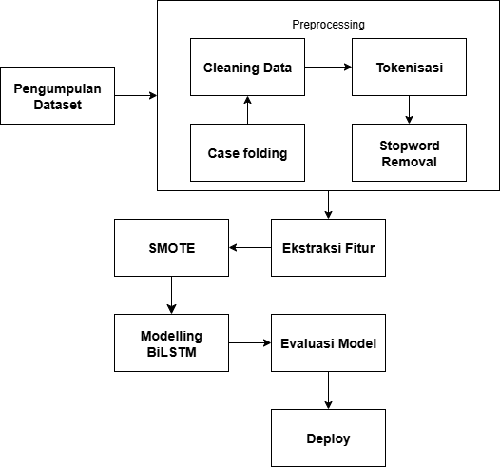
Gambar 1. Tahapan penelitian

Penelitian ini dilaksanakan dalam beberapa tahapan seperti yang ditunjukkan pada Gambar 1. Tahapan yang di-laksanakan terdiri dari:.

Pengumpulan dataset
Dataset pada penelitian ini dikumpulkan dari mendatangi UMKM jamu yang ada di Bangkalan, Sampang, Pamekasan dan Sumenep dengan total data 274 data. Dataset terdiri dari 10 fitur yaitu nama jamu, khasiat, kandungan, aturan minum, efek samping, jenis, produsen, lokasi pemasaran, lokasi produksi, dan kabupaten. Dengan label kategori yang memiliki 3 kategori yaitu jamu perawatan kewanitaan, jamu pasutri, dan jamu kesehatan.

Preprocessing
Pada tahapan selanjutnya yaitu melakukan proses preprocessing data. Tahap preprocessing pertama yang dilakukan adalah dengan melakukan handling missing value pada data dengan tujuan agar mencegah terjadinya ketidakpastian dalam pengambilan keputusan serta gangguan pada konsistensi dan kelangsungan analisis. Tahapan preprocessing yang digunakan ada lima, mencakup langkah-langkah berikut :
- Case Folding
Case Folding merupakan proses mengubah huruf kapital pada data teks menjadi huruf kecil [9]
- Cleaning Data
Cleaning adalah proses menyiapkan data dengan cara menghapus atau memodifikasi data yang salah, tidak relevan, tidak akurat, duplikat, maupun yang tidak terformat. Seperti tanda baca, simbol atau karakter, angka, emoji dan URL [10].
- Tokenisasi
Tokenizing ini adalah proses memisahkan kata perkata dalam setiap kalimat sehingga menjadi berupa serangkaian token [9].
- Stopword removal
Stopword Removal merupakan proses penghapusan kata yang tidak memiliki makna pada data teks seperti kata penghubung [9].

Ekstraksi Fitur
Ekstraksi fitur teks yang mengekstrak informasi teks adalah proses ekstraksi untuk mengubah representasi data teks menjadi vector numerik [11]. Penelitian ini menggunakan 2 jenis metode ekstraksi fitur teks, yaitu :
- Word2vec
Word2Vec adalah sebuah representasi suatu kata dalam suatu bentuk vektor yang telah dibuat oleh Google. Word2Vec merupakan sebuah kumpulan dari beberapa model yang berkaitan dimana model-model tersebut dapat digunakan untuk menghasilkan word embeddings [12]. Word2vec menggunakan kumpulan dari data teks sebagai dataset untuk membangun vocabulary sehingga dapat menghasilkan ruang vektor yang berjumlah beberapa ratus dimensi, dengan setiap kata yang unik pada corpus berupa vector bilangan riil dimana pembentukan vektor tersebut menerapkan model Skip-gram atau model CBOW (Continous Bag-of-Words) [12]. Pada penelitian ini peneliti akan menggunakan model arsitektur Skip-Gram. Langkah pertama untuk algoritma Word2Vec model Skip-Gram adalah perhitungan forward pass yang menghitung bobot antara input layer dengan hidden layer dan menghitung bobot antara hidden layer dengan output layer. Rumus untuk forward pass bisa dilihat pada (1) dan (2).
$h=W^{T}⋅x$ (1)
Keterangan :
ℎ = hidden neuron
𝑊^{T} = nilai transpose dari bobot antara input layer dengan hidden layer
𝑥 = vektor input

$u_{j}=W^{'T}⋅h$ (2)
Keterangan :
𝑢_{j} = output dari baris ke-j
𝑊′^{T} = nilai transpose dari bobot antara hidden layer dengan output layer.
ℎ = hidden neuron
Selanjutnya, adalah mengaplikasikan fungsi aktivasi di output layer dengan menggunakan softmax dengan rumus yang bisa dilihat pada (3).
$y_{j}=\frac{exp\left(u_{j}\right)}{\sum_{j=1}^{V}{exp\left(u_{j}^{'}\right)}}$ (3)
Keterangan :
𝑦_{j} = output softmax baris ke-j
𝑢_{j} = output dari baris ke-j
𝑢_{j}′ = output dari keseluruhan baris
𝑉 = jumlah dari kata unik
j = indeks kata
Kemudian menghitung nilai error dengan rumus seperti pada (4)
$e=\sum_{1}^{c}{\left(y_{j}-x_{c}\right)}$ (4)
Keterangan :
𝑒 = nilai error
𝑦_{j} = output softmax baris ke-j
𝑥_{c} = nilai vektor kata konteks
c = jumlah prediksi
Selanjutnya adalah backpropagation dengan rumus yang bisa dilihat pada (5) dan (6).
$dl_{dw^{'}}=h ⋅e^{T}$ (5)
Keterangan :
𝑑𝑙_{dw’} = delta bobot dari output layer ke hidden layer
ℎ = hidden neuron
𝑒^{T} = nilai error transpose
$dl_{dw}=x⋅{\left(W^{'}⋅e\right)}^{T}$ (6)
Keterangan :
𝑑𝑙_{dw} = delta bobot dari hidden layer ke input layer
x = input vektor
𝑊′ = bobot dari hidden layer ke input layer
𝑒 = nilai error
Kemudian dilanjutkan untuk update bobot antara input layer dengan hidden layer dan hidden layer dengan output layer. Rumus untuk update bobot bisa dilihat pada (7) dan (8).
$W=W\left(lama\right)-\left(η⋅dl_{dw}\right)$ (7)
Keterangan :
𝑊(𝑙𝑎𝑚𝑎) = bobot lama dari input layer ke hidden layer
𝑊 = bobot baru dari input layer ke hidden layer
𝑑𝑙_{dw} = delta bobot dari hidden layer ke input layer
η = learning rate
$W^{'}=W^{'}\left(lama\right)-\left(η⋅dl_{dw^{'}}\right)$ (8)
Keterangan :
η = learning rate
𝑊′(𝑙𝑎𝑚𝑎) = bobot lama dari hidden layer ke output layer
𝑊′ = bobot baru dari hidden layer ke output layer
𝑑𝑙_{dw’} = delta bobot dari output layer ke hidden layer
- TF-IDF
TF-IDF adalah sebuah gabungan dari dua istilah yaitu Term Frequency (TF) dan Inverse Document Frequency (IDF). Istilah TF diterapkan untuk menghitung berapa kalikah sebuah kata akan muncul dalam sebuah dokumen. Kata apa pun bisa saja lebih sering muncul dalam dokumen besar daripada dokumen kecil. IDF digunakan untuk menghitung seberapa banyak suatu kata muncul di seluruh dokumen. IDF melakukan perhitungan untuk kata dengan frekuensi paling sedikit kemunculannya akan diberi nilai yang lebih tinggi, sedangkan kata yang lebih sering muncul akan diberi nilai yang lebih rendah [13]. Lalu bobot TF-IDF akan dihitung dengan rumus yang bisa dilihat pada (9)
$W_{dt}=tf_{dt}×idf_{t}$ (9)
Keterangan :
$W_{dt}$ = bobot dari kata t pada dokumen d
$tf_{dt}$ = jumlah kemunculan kata t pada dokumen d
$idf_{t}$ = nilai dari Inverse Document Frequency
$idf_{t}=\log\left(\frac{D}{df}\right)$ (10)
Keterangan :
$D$ = jumlah dokumen yang ada
$df$ = jumlah dokumen yang mengandung kata t

SMOTE
Tidak seimbangnya suatu dataset adalah tantangan umum dalam pengembangan model machine learning, terutama pada analisis sentimen ulasan. Sha et al. menyoroti bahwa dataset yangtidakseimbang dapat menyebabkan model lebih condong pada kelas mayoritas, yang mengurangi akurasiprediksi untuk kelas minoritas. Untuk mengatasi masalah ini, teknik seperti SMOTE diperlukan, yang menghasilkan contoh sintetik dari kelas minoritas sehingga memungkinkan model untuk belajar dari dataset yang lebih beragam [14].
Synthetic Minority Over-sampling Technique (SMOTE) sendiri adalah sebuah metode oversampling yang menghasilkan sampel secara acak dan didasarkan pada konsep tetangga terdekat. SMOTE biasanya digunakan pada data numerik, sehingga untuk penerapan pada dataset teks, diperlukan vektorisasi untuk menghasilkan representasi numerik dari setiap kata, yang membentuk sekumpulan fitur [15].

Modelling Bi-LSTM
Pada tahap ini, akan dilaksanakan pemodelan klasifikasi. Data teks yang sudah melalui proses ekstraksi fitur akan digunakan sebagai data training serta data testing. Proses modeling menggunakan metode Bi-LSTM. Bidirectional Long Short Term Memory (Bi-LSTM) merupakan pengembangan lebih lanjut dari Long Short Term Memory (LSTM).
LSTM adalah model jenis khusus dari RNN, yang dapat mempelajari ketergantungan jangka panjang (long-term dependencies) dan mengingat informasi untuk jangka waktu yang cukup lama. LSTM diorganisasikan dalam suatu bentuk struktur rantai. Modul pengulangan LSTM memiliki struktur yang agak berbeda dibandingkan dengan RNN. LSTM mempunyai empat layer yang saling berinteraksi dengan metode komunikasi yang unik [16], [17].
Bi-LSTM memproses dua jenis masukan, yaitu input maju (forward) dan input mundur (backward). Output dari kedua jenis masukan tersebut kemudian diintegrasikan. Hal ini memungkinkan model untuk memahami informasi dari masa lalu dan masa depan dalam setiap urutan input yang diberikan [18].
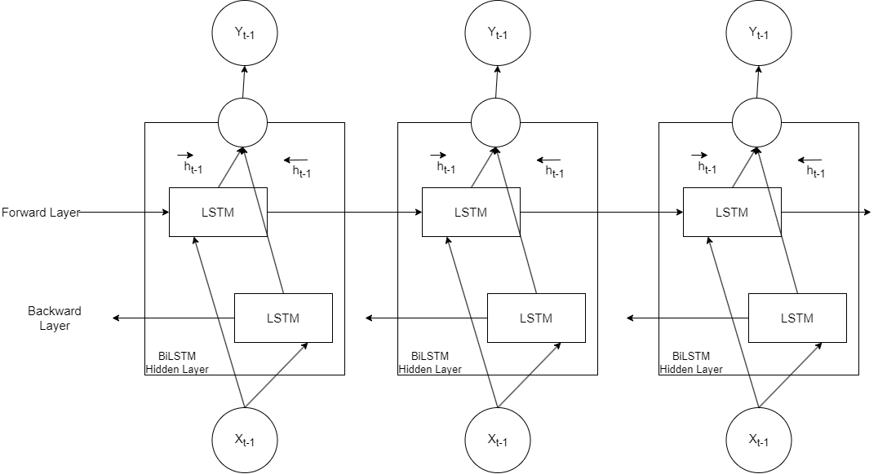
Gambar 2 Arsitektur Bi-LSTM
Dapat dilihat dari Gambar 2 Struktur dari Bi-LSTM yang didalamnya terdapat LSTM forward dan LSTM backward [17]. Bi-LSTM menghasilkan output vektor 𝑌_{t} yang mana dihasilkan dari rumus yang dapat dilihat pada (11).
$y_{t}=\overset{⃑}{h_{t}} ⨁ \overset{⃐}{h_{t}}$ (11)
Keterangan :
⃗ℎ = hidden state LSTM forward pada timestep 𝑡
ℎ⃖ = hidden state LSTM backward pada timestep 𝑡
Bi-LSTM memiliki banyak parameter dan hyperparameter, dan di antaranya yang umum digunakan adalah epoch, batch size, dropout rate, optimizer, learning rate, dan loss function [19].
Epoch adalah jumlah perulangan yang harus dilakukan pada dataset. Epoch menandakan bahwa algoritma deep learning belajar dari keseluruhan dataset training. Satu epoch berarti menandakan bahwa algoritma deep learning telah belajar dari training dataset secara keseluruhan [20].
Batch size adalah jumlah dari data yang ada dalam satu batch. Jika peneliti ingin menggunakan batch size 10 dari 300 maka data akan dibagi per batch dengan total data 10 [21].
Dropout adalah teknik yang ada pada neural network yang digunakan untuk regularization serta digunakan untuk mengurangi overfitting model dengan cara menonaktifkan sementara beberapa neuron yang ada pada hidden layer [22].
Loss function adalah teknik yang digunakan untuk mengukur suatu kesalahan antara output dari prediksi dengan nilai target yang seharusnya.Kegunaannya adalah hampir selalu digunakan untuk meminimalkan loss function atau fungsi kerugian. Di mana semakin rendah kerugian maka semakin baiklah model tersebut. Sebuah loss function memberitahu kita seberapa jauh suatu model algoritma dari mewujudkan hasil yang kita inginkan [20].
Optimizer adalah suatu algoritma atau teknik yang digunakan agar model dapat meminimalkan loss function atau untuk memaksimalkan efisiensi produksi [20].
Learning rate adalah salah satu parameter yang digunakan untuk menghitung nilai koreksi bobot pada saat proses training.Nilai learning rate ini ada di range nol (0) hingga satu (1).Jika nilai learning rate semakin besar, maka proses training akan berjalan lebih cepat.Dan semakin besar nilai dari learning rate, maka ketelitian jaringan juga akan semakin berkurang, tetapi berlaku juga untuk kebalikannya, jika learning rate-nya semakin kecil, maka ketelitian jaringan akan menjadi semakinbesar atau bertambah dengan konsekuensi proses training yang akan memakan waktu yang jauh semakin lama [20].
Pada penelitian ini, peneliti akan menggunakan hyperparameter epochs, batch size, dropout, optimizer, dan learning rate pada saat modelling.

Evaluasi Model
Evaluasi model dilakukan menggunakan Confusion matrix nantinya akan menghasilkan model evaluasi, yaitu precision yang didapatkan berdasarkan dari nilai dan rasio prediksi benar positif terhadap data bernilai positif pada keseluruhan data, perhitungannya menggunakan rumus yang dapat dilihat pada (12).
$Precision=\frac{TP}{TP+FP}$ (12)
Keterangan :
$TP$ = nilai yang diberikan ketika rekomendasi jamu yang sesuai dengan query
$FP$ = nilai semua rekomendasi item yang diberikan.
Terdapat 10 query yang peneliti prediksi kemungkinan akan dicari oleh kosumen, query dapat dilihat pada Tabel 1.

Tabel 1 Tabel prediksi query
No | Query
1. | Melangsingkan badan mengecilkan tubuh pil pt firdaus
2. | Menambah stamina tubuh kapsul jokotole
3. | Mengatasi kolesterol tinggi pil toko tresna
4. | Melancarkan datang bulan serbuk naturna
5. | jamu menurunkan tekanan darah kapsul pt firdaus
6. | Mengatasi keputihan pada area kewanitaan serbuk madura sari
7. | Menghilangkan bau badan pada ketiak cair karya ibu abdullah
8. | Menurunkan kadar gula darah
9. | lulur mencerahkan dan menghaluskan kulit wanita serbuk toko tresna
10. | meredakan nyeri haid dan melancarkan peredaran darah kapsul jokotole

Hasil rekomendasi jamu madura berdasarkan query tersebut nantinya akan di validasi oleh di validasi oleh pakar jamu Madura dengan latar pendidikan dari farmasi, yaitu owner jamu dari PT FIRDAUS KURNIA INDAH ibu Salha Sahnaz Safira untuk mengetahui TP dan FP

Deploy
Setelah model terbaik didapatkan, langkah selanjutnya adalah melakukan delpoyment dalam sebuah sistem berbasis website menggunakan framework Laravel. Sehingga sistem rekomendasi dapat di akses oleh konsumen untuk memberikan rekomendasi jamu Madura.

HASIL DAN PEMBAHASAN
Berikut merupakan hasil penelitian dari implementasi Bi-directional Long Short Term Memory (Bi-LSTM) untuk sistem rekomendasi jamu Madura.

Hasil Pengumpulan Data
Pada penelitian ini pengumpulan data dilakukan dengan cara mendatangi UMKM jamu yang ada di Bangkalan, Sampang, Pamekasan dan Sumenep dengan total data 274 data. Dataset terdiri dari 10 fitur yaitu nama jamu, khasiat, kandungan, aturan minum, efek samping, jenis, produsen, lokasi pemasaran, lokasi produksi, dan kabupaten. Dengan label kategori yang memiliki 3 kategori yaitu jamu perawatan kewanitaan, jamu pasutri, dan jamu kesehatan. Dataset dapat dilihat pada link berikut : https://drive.google.com/drive/folders/1GYYwjOLid0JyO6uZXkBQDmOb4c8x28JH?usp=sharing.

Hasil Evaluasi Model
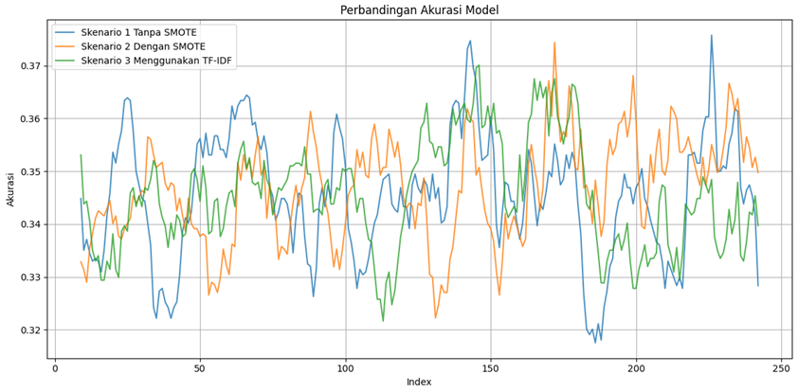
Gambar 3 Hasil evaluasi model
Berdasarkan Gambar 3 dapat dilihat bahwa akurasi tertinggi ada pada 48% yang dihasilkan oleh BiLSTM dengan Word2Vec dan SMOTE, akurasi tertinggi dicapai dengan kombinasi hyperparameter epochs: 20, batch size : 32, dropout: 0.25, optimizer: adam, learning rate: 0.001.

Hasil Implementasi
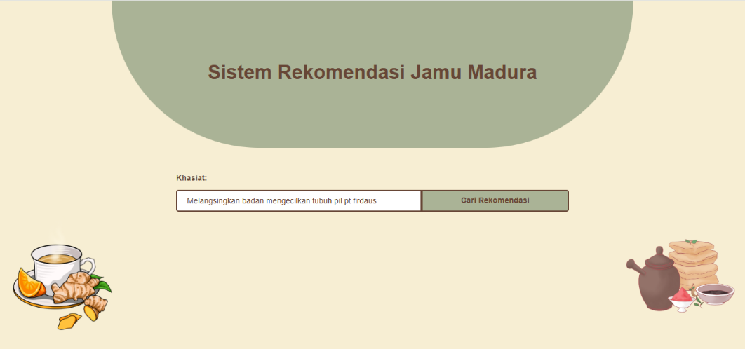
Gambar 4 Halaman utama sistem rekomendasi
Halaman utama, atau halaman home, di sini pengguna dapat mencari rekomendasi jamu dengan memasukkan query tentang jamu seperti apa yang ingin dicari. Hasil implementasi sistem dapat dilihat pada Gambar 4

Hasil Evaluasi Pakar
Hasil dari evaluasi sistem rekomendasi oleh pakar dapat dilihat pada Tabel 2, Tabel 3 dan Tabel 4. Hasil dari evaluasi dilakukan oleh seseorang yang mengerti tentang jamu, yaitu owner jamu dari PT FIRDAUS KURNIA INDAH ibu Salha Sahnaz Safira yang juga memiliki background pendidikan farmasi.
Tabel 2 Hasil evaluasi sistem rekomendasi dengan Word2Vec dan SMOTE
Jumlah Query | Total Query benar | Total Query salah | Presisi
10 | 10 | 0 | 100%

Tabel 3 Hasil evaluasi sistem rekomendasi dengan Word2Vec tanpa SMOTE
Jumlah Query | Total Query benar | Total Query salah | Presisi
10 | 10 | 0 | 100%

Tabel 4 Hasil evaluasi sistem rekomendasi menggunakan TF-IDF
Jumlah Query | Total Query benar | Total Query salah | Presisi
10 | 9 | 1 | 90%

KESIMPULAN
Berdasarkan hasil akurasi dari Bi-LSTM word2vec yang menggunakan SMOTE, Bi-LSTM word2vec tanpa menggunakan SMOTE, dan Bi-LSTM TF-IDF, ketiganya memiliki hasil akurasi tertinggi sebesar 48% akurasi maksimal yang di dapat oleh Bi-LSTM dengan SMOTE. Dan dengan hasil evaluasi sistem rekomendasi yang dilakukan oleh pakar kedua pendekatan Bi-LSTM word2vec sama-sama mendapatkan presisi sebesar 100% dari hasil 50 rekomendasi berdasarkan 10 input query. Sedangkan untuk BiLSTM TF-IDF mendapatkan presisi sebesar 90% dari hasil 50 rekomendasi berdasarkan 10 input query.
Hasil akurasi yang rendah dapat diakibatkan karena Label kategori seperti “Jamu Pasutri”, "Jamu Perawatan Kewanitaan", dan "Jamu Kesehatan" bisa overlap dari segi khasiat, kandungan, dan aturan minum. Ini menciptakan ambiguitas dan redundansi label, membuat klasifikasi jadi jauh lebih sulit. Teks dari fitur seperti KHASIAT, KANDUNGAN, dan ATURAN MINUM sering tidak langsung mengindikasikan kategori dari jamu. Fitur utama berupa data teks bebas, seringkali tidak konsisten (ejaan, struktur kalimat, penggunaan istilah daerah).
Sistem rekomendasi juga memiliki kelemahan jika query yang di inputkan kurang informatif. Ketika input query yang di proses oleh sistem kurang informatif maka tingkat relevansi antara hasil dan input akan sangat jauh. Sehingga input query yang informatif diperlukan guna mendapatkan hasil yang sesuai..

UCAPAN TERIMA KASIH
Peneliti mengucapkan terima kasih yang sebesar-besarnya kepada Prodi Teknik Informatika Universitas Trunojoyo Madura yang telah memberikan kesempatan pada penulis untuk mengembangkan riset terkait jamu Madura.

REFERENSI

[1] E. Satriyati, C. Nurhayati, and S. Nopember, “Tradisi jamu sebagai resiliensi masyarakat dan potensi pariwisata budaya di kabupaten Sumenep Madura,” Seminar Nasional Sosiologi, vol. 4, p. 2023, 2023.
[2] Eela Luna An’Nafi Rifai and Yudiana Indriastuti, “Makna komunikasi pengguna jamu tradisional bagi perempuan,” Jurnal Komunikasi Universitas Garut: Hasil Pemikiran dan Penelitian, vol. 8, no. 2, pp. 850–859, Oct. 2022.
[3] S. Nurlaila, “Jamu Madura : Eksistensi, ekspektasi dan realitas pegembangannya dalam perspektif produsen dan konsumen.”
[4] R. Yunitarini, D. A. Pradita, and M. A. Effindi, “Aplikasi Database Rempah untuk produksi jamu Madura berbasis website,” Jurnal Sistem Informasi dan Informatika (JUSIFOR), vol. 2, no. 2, pp. 75–83, Dec. 2023, doi: 10.33379/jusifor.v2i2.3333.
[5] P. Nastiti, “Penerapan Metode Content Based Filtering Dalam Implementasi Sistem Rekomendasi Tanaman Pangan,” Teknika, vol. 8, no. 1, pp. 1–10, Jun. 2019, doi: 10.34148/teknika.v8i1.139.
[6] N. K. Ayyiyah, R. Kusumaningrum, and R. Rismiyati, “Film recommender system menggunakan metode neural collaborative filtering,” Jurnal Teknologi Informasi dan Ilmu Komputer, vol. 10, no. 3, pp. 699–708, Jun. 2023, doi: 10.25126/jtiik.2023106616.
[7] Y. Suharya, Y. Herdiana, N. I. Putri, and Z. Munawar, “Sistem rekomendasi untuk toko online kecil dan menengah,” Tematik : Jurnal Teknologi Informasi Komunikasi, Dec. 2021.
[8] L. Tommy, D. Novianto, and Y. Setiawan Japriadi, “Sistem rekomendasi hybrid untuk pemesanan hidangan berdasarkan karakteristik dan rating hidangan,” Journal of Applied Informatics and Computing (JAIC), vol. 4, no. 2, pp. 137–145, Dec. 2020, [Online]. Available: http://jurnal.polibatam.ac.id/index.php/JAIC
[9] D. Rifaldi, Abdul Fadlil, and Herman, “Teknik Preprocessing Pada Text Mining Menggunakan Data Tweet ‘Mental Health,’” Decode: Jurnal Pendidikan Teknologi Informasi, vol. 3, no. 2, pp. 161–171, Apr. 2023, doi: 10.51454/decode.v3i2.131.
[10] T. A. Q. Putri, A. Triayudi, and R. T. Aldisa, “Implementasi Algoritma Decision Tree dan Naïve Bayes Untuk Klasifikasi Sentimen Terhadap Kepuasan Pelanggan Starbucks,” Journal of Information System Research (JOSH), vol. 4, no. 2, pp. 641–649, Jan. 2023, doi: 10.47065/josh.v4i2.2949.
[11] H. Liang, X. Sun, Y. Sun, and Y. Gao, “Text feature extraction based on deep learning: a review,” EURASIP J Wirel Commun Netw, vol. 2017, no. 1, Dec. 2017, doi: 10.1186/s13638-017-0993-1.
[12] F. Rahutomo, E. I. Deasy Sandhya, and O. A. Rohman, “Evaluasi fitur Word2Vec pada sistem ujian esai online,” Jurnal Ilmiah Penelitian dan Pembelajarn Informatika, Jun. 2019.
[13] M. Johari and A. Laksito, “The Hybrid Recommender System of the Indonesian Online Market Products using IMDb weight rating and TF-IDF,” Jurnal RESTI (Rekayasa Sistem dan Teknologi Informasi), vol. 5, no. 5, pp. 977–983, 2021, doi: 10.29207/resti.v5i5.3486.
[14] L. D. Cahya, A. Luthfiarta, J. I. T. Krisna, S. Winarno, and A. Nugraha, “Improving Multi-label Classification Performance on Imbalanced Datasets Through SMOTE Technique and Data Augmentation Using IndoBERT Model,” Jurnal Nasional Teknologi dan Sistem Informasi, vol. 9, no. 3, pp. 290–298, Jan. 2024, doi: 10.25077/teknosi.v9i3.2023.290-298.
[15] C. Agustina, E. Rahmawati, D. Irawan, and V. Wahyu Tristanti, “Implementasi SMOTE dan Algoritma Machine Learning Untuk Meningkatkan Akurasi Rekomendasi Hotel,” Indonesian Journal of Business Intelligence, 2024, doi: 10.21927/ijubi.v7i2.5141.
[16] X. H. Le, H. V. Ho, G. Lee, and S. Jung, “Application of Long Short-Term Memory (LSTM) neural network for flood forecasting,” Water (Switzerland), vol. 11, no. 7, 2019, doi: 10.3390/w11071387.
[17] Z. Cui, R. Ke, Z. Pu, and Y. Wang, “Deep Bidirectional and Undirectional LSTM Recurrent Neural Network for Netword-wide Traffic Speed Prediction,” Jan. 2018.
[18] R. Onsu, D. F. Sengkey, and F. D. Kambey, “Implementasi Bi-LSTM dengan Ekstraksi Fitur Word2Vec untuk Pengembangan Analisis Sentimen Aplikasi Identitas Kependudukan,” Jurnal Teknologi Terpadu, 2024.
[19] R. Yunida, M. Reza Faisal, F. Indriani, F. Abadi, I. Budiman, and S. Eka Prastya, “LSTM and Bi-LSTM Models For Identifying Natural Disasters Reports From Social Media,” LSTM Models For Identifying Natural Disasters Reports From Social Media, vol. 5, no. 4, pp. 241–249, 2023, doi: 10.35882/jeemi.v5i4.319.
[20] P. Desiana, W. Ayu, and G. A. Pradipta, “Analisis Performansi Parameter Pada Arsitektur U-Net Untuk Segmentasi Nukleus Pada Citra Kanker Serviks,” JURNAL SISTEM DAN INFORMATIKA, 2024, [Online]. Available: https://www.kaggle.com/datasets/zhaojing0522/cervical-nucleus-segmentation
[21] Y. A. Suwitono and F. J. Kaunang, “Implementasi Algoritma Convolutional Neural Network (CNN) Untuk Klasifikasi Daun Dengan Metode Data Mining SEMMA Menggunakan Keras,” Jurnal Komtika (Komputasi dan Informatika), vol. 6, no. 2, pp. 109–121, Nov. 2022, doi: 10.31603/komtika.v6i2.8054.
[22] M. Ainur Rohman and T. Chamidy, “Bidirectional GRU Dengan Attention Mechanism Pada Analisis Sentimen PLN Mobile,” Techno, vol. 22, no. 2, pp. 358–372, May 2023.

